REPARTITION CYCLIQUE ANNUELLE

 | Première semestre |  |  |  | Deuxième semestre
DATE  PROFS | DU : / /  AU : / / | DU : / /  AU : / / | DU : / /  AU : / / | DU : / /  AU : / / | DU : / /  AU : / / | DU : / /  AU : / / | DU : / /  AU : / /
Mr.Bouyahyaoui | Endurance | Volley-ball | Saut en longueur | Hand-ball | course de vitesse | Basket-ball | lancer de poids
 |  |  |  |  | 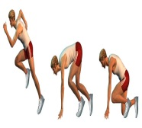 |  | 